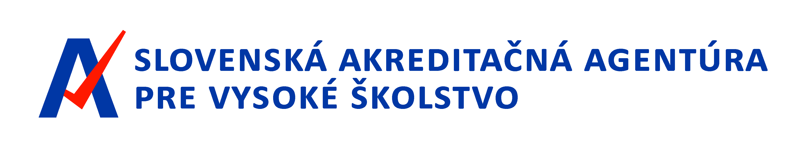

Výpis uznesení

prijatých na 4. zasadnutí
Komisie Slovenskej akreditačnej agentúry pre vysoké školstvo
pre posudzovanie námietok (ďalej len „odvolacia komisia“ alebo „OK SAAVŠ“)

dňa 15. decembra 2021
Miesto konania zasadnutia : Nám. slobody 11, Bratislava

- Uznesenie č. 4/1:
OK SAAVŠ schvaľuje návrh programu zasadnutia.
- Uznesenie č. 4/2:
OK SAAVŠ potvrdzuje rozhodnutie SAAVŠ č. 2021/30:2696-OAC zo dňa 6.5.2021 o podanej námietke zaujatosti Prešovskej univerzity v Prešove voči členovi pracovnej skupiny výkonnej rady SAAVŠ vo veci vedenej pod spis. zn. 2021/30-OAC.

- Uznesenie č. 4/3:
OK SAAVŠ potvrdzuje rozhodnutie SAAVŠ č. 2021/148:2872-OAC zo dňa 19.08.2021 o podanej námietke zaujatosti Slovenskej technickej univerzity v Bratislave voči členovi pracovnej skupiny výkonnej rady SAAVŠ vo veci vedenej pod spis. zn. 2021/148-OAC.

V Bratislave, dňa 15. decembra 2021

_________________________________
prof. doc. JUDr. Marek Šmid, PhD.
predseda odvolacej komisie

